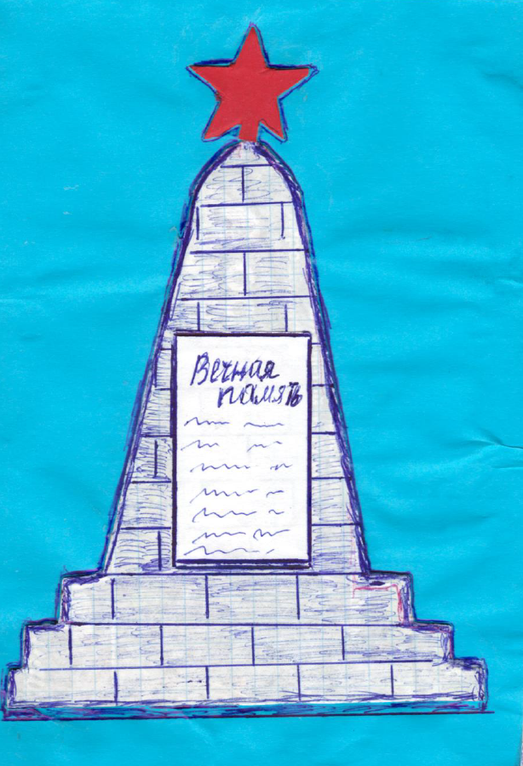

**Первый памятник солдатам, погибшим в войне 1941-1945 гг.**

Кокина (Валей) Людмила Алексеевна – секретарь комсомольской организации, делегат 15 съезда ВЛКСМ, на одном из собраний в 1965 году предложила построить в поселке памятник. Члены партбюро Попова Т.М., Рокин М.Е., Панькова В.С. поддержали инициативу комсомольцев.

Первый памятник был сделан из кирпича. Памятник помогал строить мастер по печному делу Рочев Энгельс Егорович.

Первый кирпич в фундамент памятнику положил председатель колхоза, ветеран ВОВ 1941-1945 гг. Рокин Михаил Ефимович.

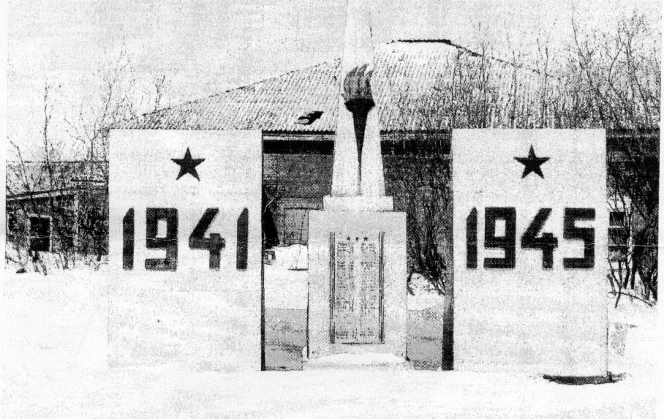

**Второй памятник солдатам, погибшим в войне 1941-1945 гг. установленный в 1978 году**

Над установкой памятника работали Хатанзейский Валерий Николаевич – работник колхоза «Путь Ильича» и рабочий поселка Анатолий Тихомиров.

Старый памятник, сделанный из кирпича, убрали и на том же месте установили новый, состоящий из трех частей.

В центре конусообразная стела с изображением горящего факела, внизу – мемориальная доска с именами погибших в годы войны и вернувшихся живыми.

Боковые стелы выполнены в виде треугольных призм, вверху которых изображены 5-конечные звезды, внизу даты: слева – 1941, справа – 1945.

Памятник был сколочен из досок, обжит жестью и покрашен. Звезды, цифры и факел выполнены из тонкой фанеры, покрашены красной краской.

К 65-летию победы к этому памятнику добавлены 3 гранитные плиты черного цвета. На одной плите – список погибших, на другой – список вернувшихся с войны, на третьей – изображение вечного огня.

Территорию памятника огородили железной оградой.

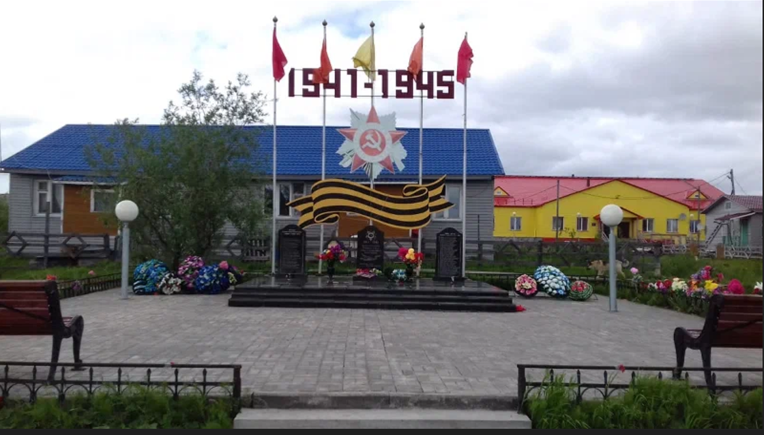

**Третий памятник солдатам, погибшим в войне 1941-1945 гг.**

В августе 2017 года по ходатайству Главы Муниципального образования п. Хорей-Вер Ятло Галины Викторовны памятник был полностью преобразован.

Площадь, где располагался памятник расчистили от кустов, деревьев. Памятник разобрали, землю разровняли, подсыпали песком, щебенкой, зацементировали, уложили брусчатку.

Три мемориальных монумента с высеченными именами участников войны 1941-1945 гг. были закреплены на площадке из мрамора.

Над установкой памятника работали наемные рабочие с 1 августа по 24 августа 2017 г. Вся работа выполнялась вручную.

**Через года и века – помните! О тех, кто уже не придет никогда – помните!**

Ни один из участников войны не должен уйти в забвение.

***Это нужно – не мертвым!***

***Это нужно – живым!***

Ненецкий округ - один из регионов, где на увековечивание памяти участников Великой Отечественной войны обращается особое внимание.

По инициативе окружного Совета ветеранов войны и труда создана и действует программа по установке памятников ветеранам ВОВ 1941-1945 гг., умерших от болезней и ран и захороненных на территории НАО.

Умершим в 1945-1990 годы памятники устанавливались за счет средств окружного бюджета.

После июля 1990 года памятники устанавливаются за счет федеральных средств.

По округу все памятники выполняются из черного камня в едином стиле и одного образца. Установка памятника – это значимая часть патриотического воспитания. Лозунг к действию, что «Никто не забыт и ничто не забыто».

**Участники Великой отечественной войны 1941-1945 гг. с Хорей-Верского тундрового совета**

70 тружеников – оленеводов, рыбаков, охотников ушли на защиту Отечества из колхозов «Ильич», «Едэй-сехэры», «Тет-Яха-Мал».

|  |  |  |
| --- | --- | --- |
| № | ФИО участника | Годы жизни |
| 1 | Ануфриев Степан Герасимович | 1920-1985 |
| 2 | Артеев Пётр Митрофанович | 1917-1943 |
| 3 | Артеев Павел Митрофанович | 1921-1994 |
| 4 | Артеев Алексей Тимофеевич | 1909-1978 |
| 5 | Бибкин Прокопий Фёдорович | 1922-1943 |
| 6 | Будаков Семен Андреевич | 1900-1942 |
| 7 | Будаков Андрей Семёнович |  |
| 8 | Беляев Николай Васильевич | 1916-1942 |
| 9 | Беляев Петр Иванович | 1921-1970 |
| 10 | Валей Алексей Тарасович | 1903-1944 |
| 11 | Валей Александр Игнатьевич | 1912-1944 |
| 12 | Валей Анисим Игнатьевич | 1916-1942 |
| 13 | Валей Егор Игнатьевич | 1905-1943 |
| 14 | Валей Николай Иванович | 1908-1945 |
| 15 | Валей Илья Алексеевич | 1910-1944 |
| 16 | Валей Иван Семёнович | 1913-1942 |
| 17 | Валей Илья Алексеевич | 1920-1944 |
| 18 | Валей Григорий Иванович | 1926-1996 |
| 19 | Ваньбаз(С) Митрофан Михайлович | 1913-1943 |
| 20 | Ванюта Ефим Семёнович | 1913-1942 |
| 21 | Ветлугин Владимир Павлович | 1924-1966 |
| 22 | Вылка Григорий Евдокимович | 1907-1944 |
| 23 | Вылка Ефим Евдокимович | 1912-1943 |
| 24 | Вылка Захар Евдокимович | 1920-1964 |
| 25 | Вылка Илья Евдокимович |  |
| 26 | Ензов Михаил Ефимович | 1914-1942 |
| 27 | Истомин Альберт Иович | 1924-1945 |
| 28 | Канев Ефим Иванович | 1914-1942 |
| 29 | Канев Иван Иванович | 1903-1981 |
| 30 | Канев Николай Иванович | 1900-1983 |
| 31 | Карпов Василий Николаевич | 1917-1972 |
| 32 | Кожухов Николай Иванович |  |
| 33 | Кустышев Ермолай Яковлевич |  |
| 34 | Кустышев Федот Николаевич | 1898-1943 |
| 35 | Ледков Алексей Николаевич | 1899-1942 |
| 36 | Лагейский Гаврил Степанович | 1917-1961 |
| 37 | Лагейский Степан Иванович | 1909-1945 |
| 38 | Лаптандер Андрей Степанович | 1916-1994 |
| 39 | Недоспелов Алексей Максимович | 1902-1943 |
| 40 | Ноготысый Василий Игнатьевич | 1919-1942 |
| 41 | Паньков Федул Ипатович | 1898-1943 |
| 42 | Паньков Ефим Ипатович | 1908-1942 |
| 43 | Попов Тихон Александрович | 1922-1945 |
| 44 | Попов Николай Александрович | 1916-1943 |
| 45 | Попов Прокопий Александрович | 1907-1990 |
| 46 | Пырерко Михаил Иванович | 1920-1943 |
| 47 | Рокин Михаил Ефимович | 1921-1990 |
| 48 | Рокин Никита Ефимович | 1923-1942 |
| 49 | Рочев Григорий Васильевич | 1908-1943 |
| 50 | Рочев Николай Егорович | 1922-1943 |
| 51 | Рочев Алексей Алексеевич | 1905-1959 |
| 52 | Рочев Николай Григорьевич | 1923-1944 |
| 53 | Рочев Филипп Гаврилович | 1924-1971 |
| 54 | Сядей Ефим Михайлович | 1926-1977 |
| 55 | Тайбарей Василий Константинович | 1905-1944 |
| 56 | Тайбарей Парфен Иванович | 1901-1943 |
| 57 | Танзов Антон Александрович | 1919-1943 |
| 58 | Хатанзейский Алексей Васильевич | 1907-1945 |
| 59 | Хатанзейский Мартын Дмитриевич | 1899-1942 |
| 60 | Хатанзейский Егор Васильевич | 1920-1942 |
| 61 | Хатанзейский Тарас Васильевич | 1902-1943 |
| 62 | Хатанзейский Иван Степанович | 1925-1944 |
| 63 | Хатанзейский Михаил Дмитриевич |  |
| 64 | Фирсов Азарий Разумникович | 1908-1964 |
| 65 | Чупров Василий Григорьевич | 1925-1943 |
| 66 | Чупров Николай Дмитриевич | 1918-1943 |
| 67 | Чупров Николай Ефимович | 1918-1942 |
| 68 | Чупров Василий Дмитриевич |  |
| 69 | Чупров Федосий Дмитриевич | 1924-1976 |
| 70 | Чупров Илья Николаевич | 1905-1966 |

**Они вернулись с войны**

Из 70-ти ушедших на войну солдат из Хорей-Верского тундрового совета вернулись 22.

|  |  |  |
| --- | --- | --- |
| № | Фамилия, Имя, Отчество | Годы жизни |
| 1 | Артеев Алексей Тимофеевич | 1909-1978 гг. |
| 2 | Артеев Павел Митрофанович | 1921-1994 гг. |
| 3 | Ануфриев Степан Герасимович | 1920-1985 гг. |
| 4 | Будаков Андрей Семенович |  |
| 5 | Беляев Петр Иванович | 1921-1970 гг. |
| 6 | Валей Григорий Иванович | 1926-1996 гг. |
| 7 | Ветлугин Владимир Павлович | 1924-1966 гг. |
| 8 | Вылка Захар Евдокимович | 1920-1964 гг. |
| 9 | Карпов Василий Николаевич |  |
| 10 | Канев Иван Иванович | 1903-1981 гг. |
| 11 | Канев Николай Иванович | 1900-1983 гг. |
| 12 | Кустышев Ермолай Яковлевич |  |
| 13 | Лагейский Гаврил Степанович | 1917-1961 гг. |
| 14 | Лаптандер Андрей Степанович | 1916-1994 гг. |
| 15 | Попов Прокопий Александрович | 1907-1990 гг. |
| 16 | Рочев Алексей Алексеевич | 1905-1959 гг. |
| 17 | Рочев Филипп Гаврилович | 1924-1971 гг. |
| 18 | Рокин Михаил Ефимович | 1921-1990 гг. |
| 19 | Сядей Ефим Михайлович | 1926-1977 гг. |
| 20 | Фирсов Азарий Разумникович | 1908-1964 гг. |
| 21 | Чупров Федосий Дмитриевич | 1924-1976 гг. |
| 22 | Чупров Илья Николаевич | 1905-1966 гг. |

В 1996 году в п. Хорей-Вер не осталось в живых ни одного участника Великой отечественной войны 1941-1945 годов.

**Вечная память и слава солдату, не пришедшему с полей сражения**

|  |  |  |  |
| --- | --- | --- | --- |
| № | Фамилия, имя, Отчество | Годы жизни | Дата и место гибели |
| 1 | Артеев Пётр Митрофанович | 1917-1943 | Рядовой ПП 24656, 141 гв. СП 46 гв СД. Погиб от ран 03.12.1943 г. в д. Шаталово, Пустошинский район, Калининградская область |
| 2 | Бибкин Прокопий Фёдорович | 1922-1943 | Сержант 9 Гт. Бр. Погиб 20.02.1943 г., Сталинградская область |
| 3 | Будаков Семен Андреевич | 1900-1942 | Рядовой, погиб от ран 14.12.1942 г., Сталинградская область |
| 4 | Беляев Николай Васильевич | 1916-1942 | Рядовой, пропал вез вести в июле 1942 г. |
| 5 | Валей Алексей Тарасович | 1903-1944 | Рядовой, пропал без вести в феврале 1944 г. |
| 6 | Валей Александр Игнатьевич | 1912-1944 | Рядовой, стрелок. Погиб в январе 1944 г. |
| 7 | Валей Анисим Игнатьевич | 1916-1942 | Рядовой, погиб от ран 30.08.1942 г. в д. Макарово, Ленинградская область |
| 8 | Валей Егор Игнатьевич | 1905-1943 | Рядовой ПП19737. Погиб в ноябре 1943 г., Мгинский район, Ленинградская область |
| 9 | Валей Николай Иванович | 1908-1945 | Рядовой, пропал без вести в феврале 1945 г. |
| 10 | Валей Илья Алексеевич | 1910-1944 | Рядовой, погиб в феврале 1942 г. в д. Синявино, Ленинградская область |
| 11 | Валей Иван Семёнович | 1913-1942 | Рядовой 374 СД, 1244 СП. Погиб 29.09.1942 г. в д. Синявино, Ленинградская область |
| 12 | Валей Илья Алексеевич | 1920-1944 | Рядовой, стрелок. Погиб в феврале 1944 г. в д. Синявино, Ленинградская область |
| 13 | Ваньбаз(с) Митрофан Михайлович | 1913-1943 | Рядовой 591 СП, 133 СД. Погиб 10.08.1943 г. в д. Груздево, Сафоновский район, Смоленская область |
| 14 | Ванюта Ефим Семёнович | 1913-1942 | Рядовой, минометчик 146 СП, 44 СД. Погиб 05.08.1942 г. в Ленинградской области |
| 15 | Вылка Григорий Евдокимович | 1907-1944 | Рядовой, наводчик 103 СП, 85 СД. Погиб 04.03.1944 г. в д. Матуриха, Псковская область |
| 16 | Вылка Ефим Евдокимович | 1912-1943 | Рядовой, пропал без вести в феврале 1943 г. |
| 17 | Вылка Илья Евдокимович |  | Рядовой, погиб |
| 18 | Ензов Михаил Ефимович | 1914-1942 | Сержант в/ч 95 СП, 14 СД. Погиб 01.05.1942 г. высота «Черная», Мурманская область. |
| 19 | Истомин Альберт Иович | 1924-1945 | Рядовой, пропал без вести 08.06.1943 г. |
| 20 | Канев Ефим Иванович | 1914-1942 | Рядовой, погиб 10.07.1942 г. |
| 21 | Кожухов Николай Иванович |  |  |
| 22 | Кустышев Федот Николаевич | 1898-1943 | Рядовой 1265 СТ. Погиб 12.07.1943 г. в г. Рыбинск |
| 23 | Ледков Алексей Николаевич | 1899-1942 | Рядовой, стрелок. Пропал без вести в августе 1942 г. |
| 24 | Лагейский Степан Иванович | 1909-1945 | Рядовой, пропал без вести в феврале 1945 г. |
| 25 | Недоспелов Алексей Максимович | 1902-1943 | Рядовой, погиб 07.08.1943 г. в с. Никитовка, Сталинградская область |
| 26 | Ноготысый Василий Игнатьевич | 1919-1942 | Рядовой, погиб в 1942 г. |
| 27 | Паньков Федул Ипатович | 1898-1943 | Рядовой, стрелок 1265 СП, 382 СД. Погиб 23.01.1943 г. в д. Красная Горка, Чудовский район, Ленинградская область |
| 28 | Паньков Ефим Ипатович | 1908-1942 | Рядовой п/я 935. Пропал без вести в июле 1942 г. |
| 29 | Попов Тихон Александрович | 1922-1945 | Сержант 313 СД. Погиб 26.03.1945 г. в г. Клайн-Кати |
| 30 | Попов Николай Александрович | 1916-1943 | Рядовой, погиб в 1943 г. |
| 31 | Пырерко Михаил Иванович | 1920-1943 | Рядовой 183 СП, 59 гв. СД. Погиб 23.07.1943 г. в с. Павлодарское, Ворошиловградская область |
| 32 | Рокин Никита Ефимович | 1923-1942 | Рядовой 246 СП, 374 СД. Погиб 13.09.1942 г. в д. Синявино, Мгинский район, Ленинградская область |
| 33 | Рочев Григорий Васильевич | 1908-1943 | Рядовой ППС 308, д. 49 СП. Погиб 22.02.1943 г. |
| 34 | Рочев Николай Егорович | 1922-1943 | Рядовой, наводчик 1086, 3 АП. Погиб 03.06.1943 г. в г. Ивановка, Ростовская область |
| 35 | Рочев Николай Григорьевич | 1923-1944 | Младший сержант 96 СП. Погиб 05.11.1944 г. в г. Луце, Латвийская ССР, Добельский район |
| 36 | Тайбарей Василий Константинович | 1905-1944 | Рядовой 743 СП, 131 СД. Пропал без вести в феврале 1944 г. |
| 37 | Тайбарей Парфен Иванович | 1901-1943 | Рядовой, пропал без вести в октябре 1943 г. |
| 38 | Танзов Антон Александрович | 1919-1943 | Рядовой, пропал без вести в январе 1943 г. |
| 39 | Хатанзейский Алексей Васильевич | 1907-1945 | Младший сержант 24 СП, 10 Гв., Печенгская Д. Погиб 23.03.1945 г., Яново-Гдыня, Польша |
| 40 | Хатанзейский Мартын Дмитриевич | 1899-1942 | Рядовой, пропал без вести в августе 1942 г. |
| 41 | Хатанзейский Егор Васильевич | 1920-1942 | Рядовой, погиб 23.06.1942 г. в г. Мурманск |
| 42 | Хатанзейский Тарас Васильевич | 1902-1943 | Рядовой, пропал без вести в августе 1943 г. |
| 43 | Хатанзейский Иван Степанович | 1925-1944 | Рядовой. Умер от болезни 26.07.1944 г. в г. Речица |
| 44 | Хатанзейский Михаил Дмитриевич |  | Рядовой, погиб |
| 45 | Чупров Василий Григорьевич | 1925-1943 | Рядовой, погиб 25.12.1944 г. |
| 46 | Чупров Василий Дмитриевич |  |  |
| 47 | Чупров Николай Дмитриевич | 1918-1943 | Рядовой, погиб 14.01.1943 г., Мгинский район, Ленинградская область |
| 48 | Чупров Николай Ефимович | 1918-1942 | Рядовой, умер от ран 14.01.1943 г., Мгинский район, Ленинградская область |

**Подвиг твой бессмертен!**

***Не живые и не павшие,***

***Не пришедшие с войны,***

***Просто без вести пропавшие***

***Сыновья своей страны.***

С 2014 года в России отмечается День неизвестного солдата. До сих пор в нашей стране числятся пропавшими без вести около 2-х миллионов человек. И на территории России, и за рубежом остаются не погребенными останки наших солдат.

По Ненецкому автономному округу считаются пропавшими без вести каждый пятнадцатый житель. Из п. Хорей-Вер пропавшими без вести числятся 11 человек – защитников Отечества.

|  |  |  |
| --- | --- | --- |
| № | Фамилия, Имя, Отчество | Год |
| 1 | Беляев Николай Васильевич | 1942 г. |
| 2 | Валей Алексей Тарасович | 1944 г. |
| 3 | Валей Николай Иванович | 1945 г. |
| 4 | Вылка Ефим Евдокимович | 1943 г. |
| 5 | Паньков Ефим Ипатович | 1942 г. |
| 6 | Тайбарей Василий Константинович | 1944 г. |
| 7 | Хатанзейский Мартын Дмитриевич | 1942 г. |
| 8 | Ледков Алексей Николаевич | 1942 г. |
| 9 | Хатанзейский Тарас Васильевич | 1943 г. |
| 10 | Тайбарей Парфен Иванович | 1943 г. |
| 11 | Лагейский Степан Иванович | 1943 г. |

Пропасть без вести нашим тундровикам в те годы было очень просто: русский язык знали плохо или не знали совсем, очень много ненцев утонуло во время переправ через реки. Плавать никто не умел.

Это касается героев-фронтовиков без вести, пропавших в лесах под Ленинградом, на Синявинских высотах, Мурманских болотах, под Невелем, Нарвой, Псковом. На территории России и за рубежом имеется множество могил, на которых установлены памятники Неизвестному солдату. Эти места всегда будут священными для всех нас.

Разведчики – глаза и уши армии, и как ни печально, они до сих пор остаются неизвестными безымянными героями. Уходя на задания, советские разведчики оставляли в штабе все – награды, документы, письма, медальоны.

Именно разведчиков называют солдатами неизвестного полка. Даже если поисковики найдут их останки, определить, кому они принадлежат, нет никакой возможности.

**Никто не забыт, ничто не забыто!**

Представленная информация собиралась по крупицам вручную жительницей п. Хорей-Вер, ветераном труда – Беляевой Евдокией Алексеевной.

Война принесла смерть и разорение в нашу страну. Не обошла стороной и наш округ. И хотя прошло уже 80 лет со дня Победы, мы никогда не забудем героев Войны.

И наша задача, живущим в этой Великой стране – помнить о подвиге воинов Великой Отечественной войны 1941 - 1945 гг. и хранить крупицы правды о войне. Мы должны помнить какую цену пришлось заплатить за наше мирное небо.